Да, вы можете помочь христианам Турции и Сирии, пострадавшим от землетрясений

Благодарим вас за помощь христианам в Турции и Сирии
Мы благодарим Бога за Его содействие, а также благодарим всех, кто жертвует в Фонд Варнава, за быстрый отклик и щедрые пожертвования на помощь христианам Турции и Сирии, пострадавшим от разрушительных землетрясений, произошедших 6 февраля.
Всего через три дня в Алеппо, на север Сирии, прибыла первая помощь от Фонда Варнава. Сразу же были розданы рис, чечевица, бобы, нут, булгур и лапша.
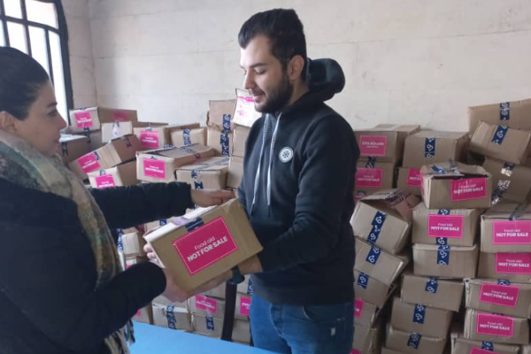Фото: Продовольственная помощь от Фонда Варнава распределяется среди христиан Алеппо, пострадавших от землетрясения, 9 февраля 2023 г.
Но нужда очень велика. Количество жертв оценивается уже больше чем в 35,000, и это число продолжает расти. По данным Всемирной организации здравоохранения, в результате этих землетрясений пострадали 23 миллиона человек.
Разрушены тысячи зданий. На улице очень холодно, лежит снег.
Очень скоро, если Бог позволит, мы отправим еще одну партию помощи – еду и одеяла. Пожалуйста, молитесь, чтобы эта помощь благополучно достигла тех, кто в ней нуждается и кто до сих пор не получил никакой поддержки. Пожалуйста, протяните руку помощи нашим братьям и сестрам в это тяжелое время!
Чтобы оказать помощь пострадавшим христианам Турции и Сирии, направляйте пожертвования в Помощь жертвам катастроф (код проекта: 00-634):

